Breakout
Das Ziel dieser Aufgabe ist es, in Scratch ein einfaches Breakout-Spiel zu programmieren. Wir gehen dazu schrittweise vor und lösen so nach und nach einzelne Teilaufgaben. Wir stellen Dir eine Programmvorlage zur Verfügung, in welcher die benötigten Objekte bereits vorhanden sind.
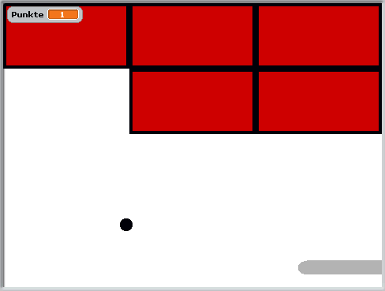Wie das Spiel am Schluss aussehen soll, siehst Du im Bild rechts. Im Wesentlichen sollen bei dem Spiel alle Blöcke oben mit dem Ball abgeschossen werden. Dazu prallt der Ball an den Wänden und am Paddel unten ab. Kollidiert der Ball mit einem Block, prallt der Ball ebenfalls zurück und der Block verschwindet. Fällt der Ball unten raus, ist das Spiel vorbei. Um dies zu verhindern, steuert die Spielerin das Paddel jeweils dorthin wo der Ball hinfällt.
- Paddel bewegen
Programmiere das Paddel so, dass es sich unten im Spielfeld mit der Maus nach links und rechts bewegen lässt. Hinweis: Verwende dazu für die x-Koordinate vom Paddel die aktuelle x-Koordinate der Maus.

- Ball prallt von Wand ab und Spielende
Programmiere den Ball so, dass er von den Wand rechts, links und oben abprallt. Falls der Ball am unteren Rand ist, ist das Spiel vorbei und es wird ein Bild mit der Nachricht „Game Over“ dargestellt. Hinweise: Scratch kennt die Bewegungsbefehle „gehe (x)-er Schritt“ und „zeige Richtung (x)“, sowie „pralle vom Rand ab“. Prüfe die y-Koordinate vom Ball um zu prüfen, ob er zu weit unten ist verändere die Richtung des Balls dabei zufällig.

- Ball prallt vom Paddel ab
Programmiere den Ball so, dass er vom Paddel abprallt. Hinweise: Prüfe zuerst, ob der Ball das Paddel berührt mit dem Fühlenbefehl „wird (x) berührt“ und verändere die Richtung vom Ball zufällig.

- Ball prallt von Blöcken ab
Erweitere das Programm so, dass oben 2 Schichten zu je 3 Blöcken sind. Falls der Ball einen Block berührt, wird der Block unsichtbar und der Ball prallt ab und ändert seine Richtung zufällig.

- Punktezähler
Beim Spiel soll links oben der aktuelle Punktestand angezeigt werden. Für jeden getroffenen Block gibt es einen Punkt. Hinweise: Erstelle hierzu eine neue Variable. Gib ihr den Namen „Punktestand“ und wähle „für alle Objekte“.

- Spiel mit verschiedenen Stufen
Erweitere das Spiel so, dass es mehrere Stufen hat. Falls alle Blöcke weg sind, ist eine Stufe geschafft. Es gibt dann 10 Bonuspunkte und die Blöcke erscheinen wieder. Hinweis: Verwende hier eine Nachricht. Nenne die Nachricht „StufeGeschafft“ und verschicke diese jeweils dann, wenn eine Stufe geschafft ist, an alle Objekte. Diese Aufgabe ist nicht ganz einfach, also nicht gleich verzweifeln. ☺
- Veränderte Ballgeschwindigkeit
Erweitere das Spiel so, dass der Ball nach dem erreichen einer Stufe etwas schneller fliegt. Hinweis: Verwende dazu eine weitere Variable „Geschwindigkeit“.

